**Pozvánka na Vánoční rodinné fotografování**

*přijďte se vyfotografovat s rodinou, dětmi, prarodiči nebo i v páru*

**Kam:** Ateliér Petry Sychrové, Na Obci 333, Předměřice nad Labem

**www.foto-hradec-kralove.cz**

**Kdy:** v sobotu 4. 11. 2023 dopoledne – čas bude upřesněn na základě přihlášek

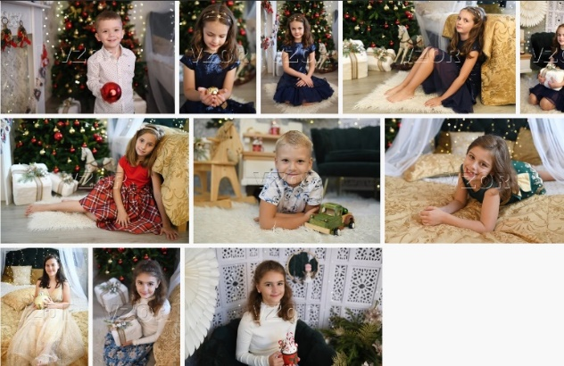**Cena: 600,- Kč**

**Přihláška:**

**Jméno:**

****Telefon:**

*Poznámky: Tento ústřižek odevzdejte do 30. 10. 2023 do schránky obecního úřadu.*

**Pozvánka na Vánoční rodinné fotografování**

*přijďte se vyfotografovat s rodinou, dětmi, prarodiči nebo i v páru*

**Kam:** Ateliér Petry Sychrové, Na Obci 333, Předměřice nad Labem

**www.foto-hradec-kralove.cz**

**Kdy:** v sobotu 4. 11. 2023 dopoledne – čas bude upřesněn na základě přihlášek

**Cena: 600,- Kč**

**Přihláška:**

**Jméno:**

****Telefon:**

*Poznámky: Tento ústřižek odevzdejte do 30. 10. 2023 do schránky obecního úřadu.*